МИНИСТЕРСТВО НАУКИ И ВЫСШЕГО ОБРАЗОВАНИЯ РОССИЙСКОЙ ФЕДЕРАЦИИ
федеральное государственное АВТОНОМНОЕ образовательное учреждение высшего образования
«Национальный исследовательский ядерный университет «МИФИ»
Обнинский институт атомной энергетики
Отделение интеллектуальных кибернетических систем

Лабораторная работа №2
по курсу «Администрирование в ИС»

Подписи:
Исполнитель
студент гр. ИС-Б17 __________________ В. Ю. Петренко

Принял
старший преподаватель __________________ И. В. Охрименко

Обнинск, 2021
Задание:
В лабораторной работе необходимо выполнить следующие задачи:
1. Скачать виртуальную машину и установить на своем компьютере.
2. Скачать iso-образ операционной системы Unix.
3. Установить выбранную OС Unix в VM и настроить сетевой доступ к виртуальной ОС со своего компьютера.
4. По итогам выполнения лабораторной работы необходимо подготовить отчет, куда включить описание всех этапов выполнения лабораторной работы и ее результаты.
1) Установила VirtualBox из репозитория.
qw@ikherty:~$ sudo apt install virtualbox
[sudo] пароль для qw:
Чтение списков пакетов… Готово
Построение дерева зависимостей
Чтение информации о состоянии… Готово
Обновлено 0 пакетов, установлено 0 новых пакетов, для удаления отмечено 0 пакетов, и 30 пакетов не обновлено.
2) Скачала iso образ Kubuntu 18.04 c https://kubuntu.org/getkubuntu/.
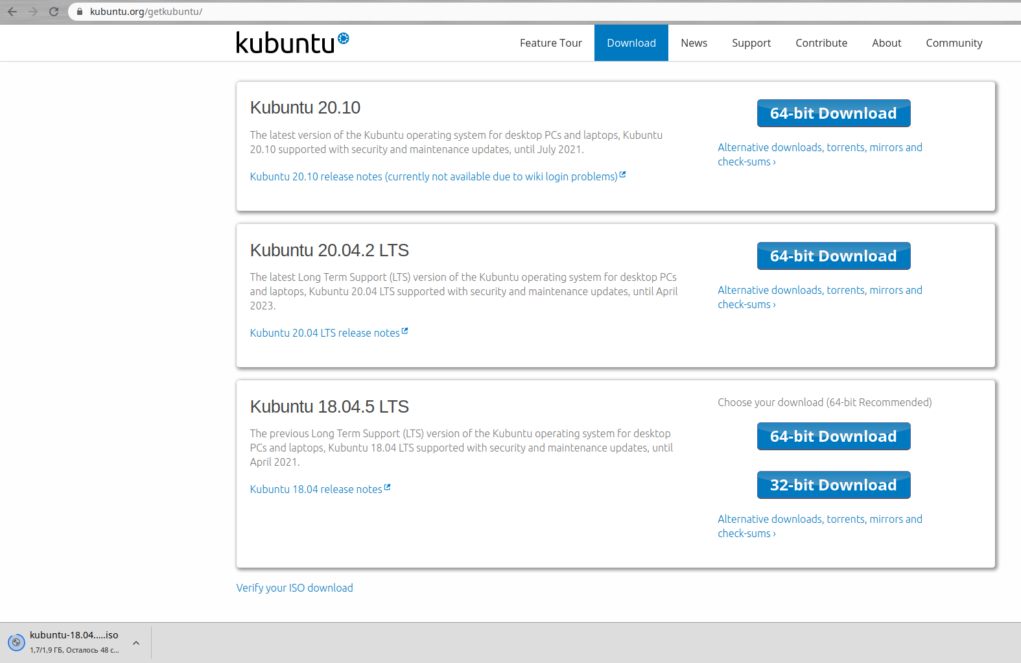
3) Установила систему в ВМ.
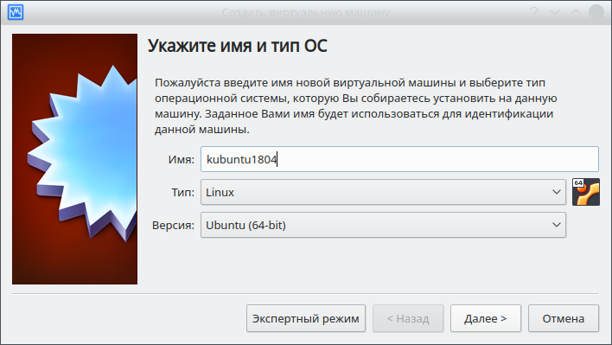
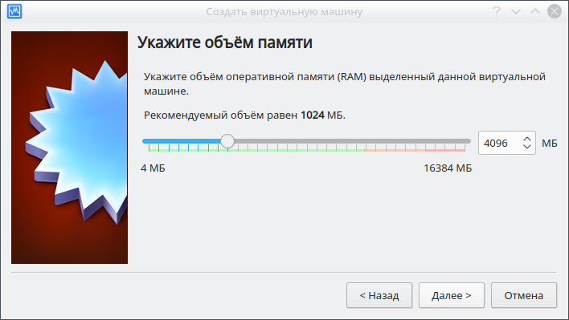

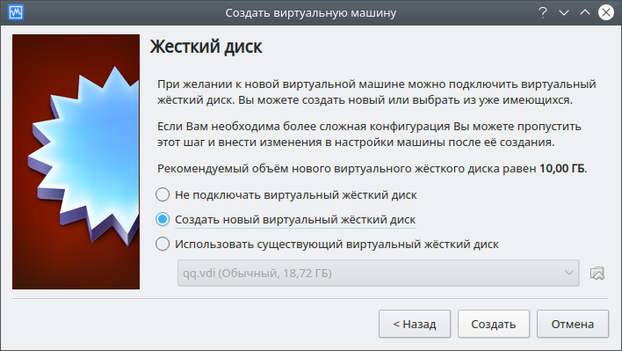

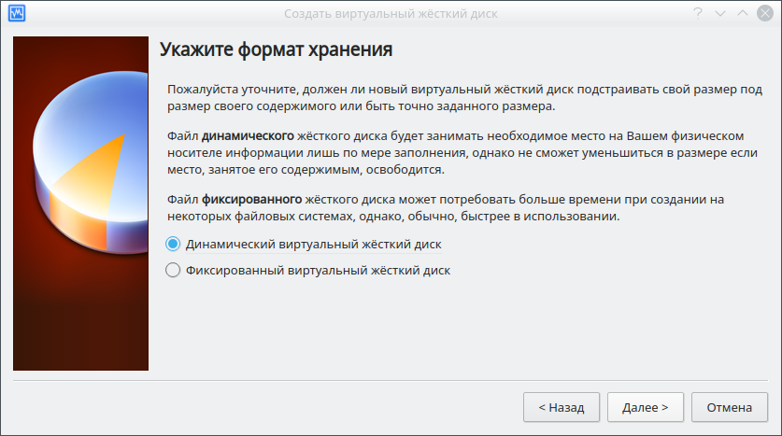
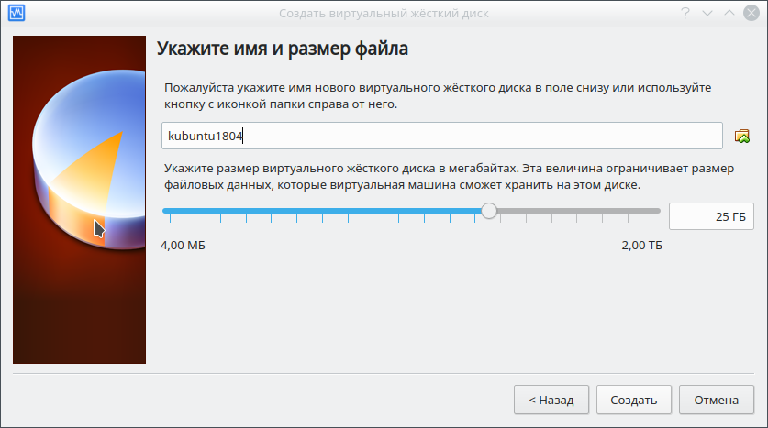

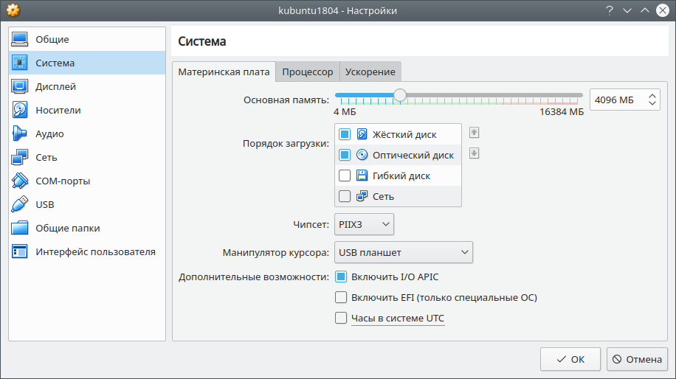
Меняем настройки:

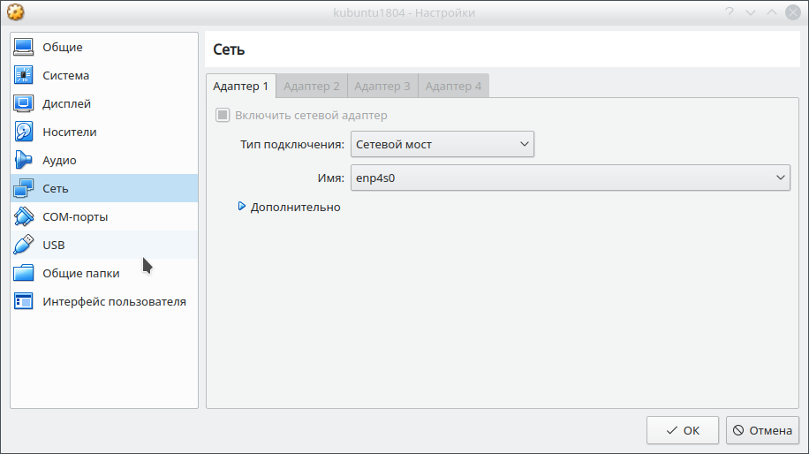

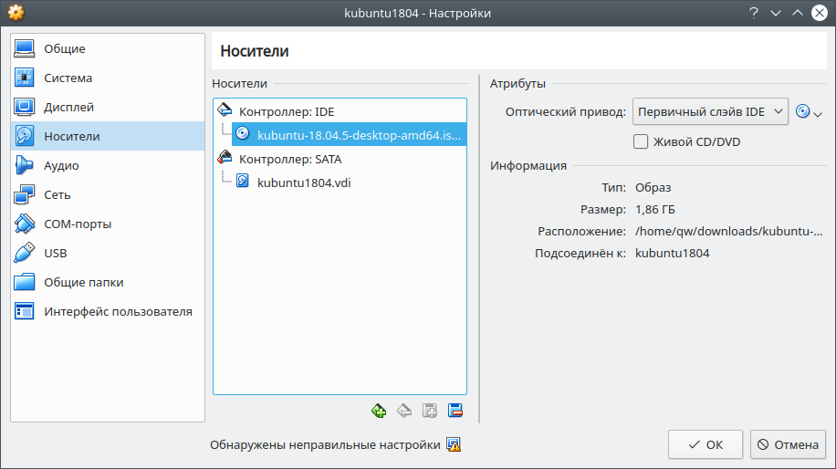

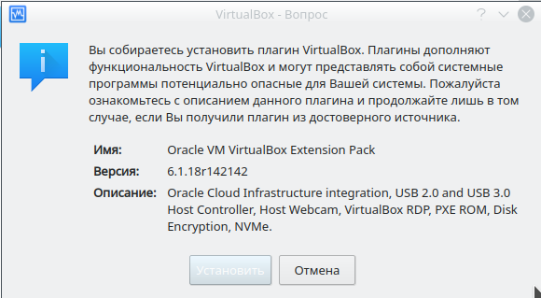

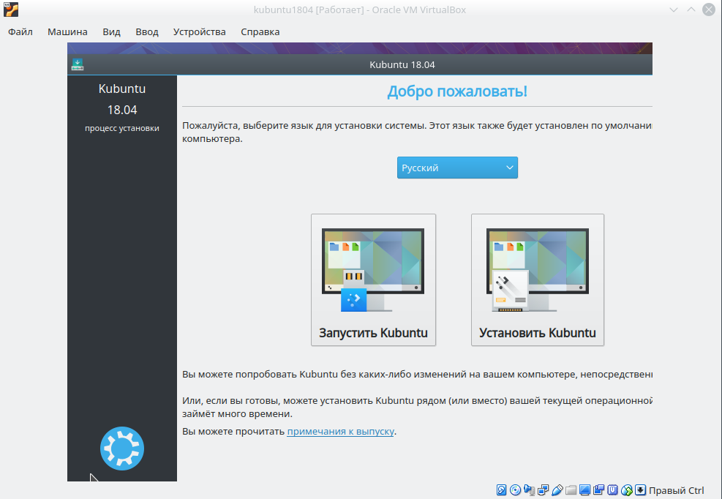
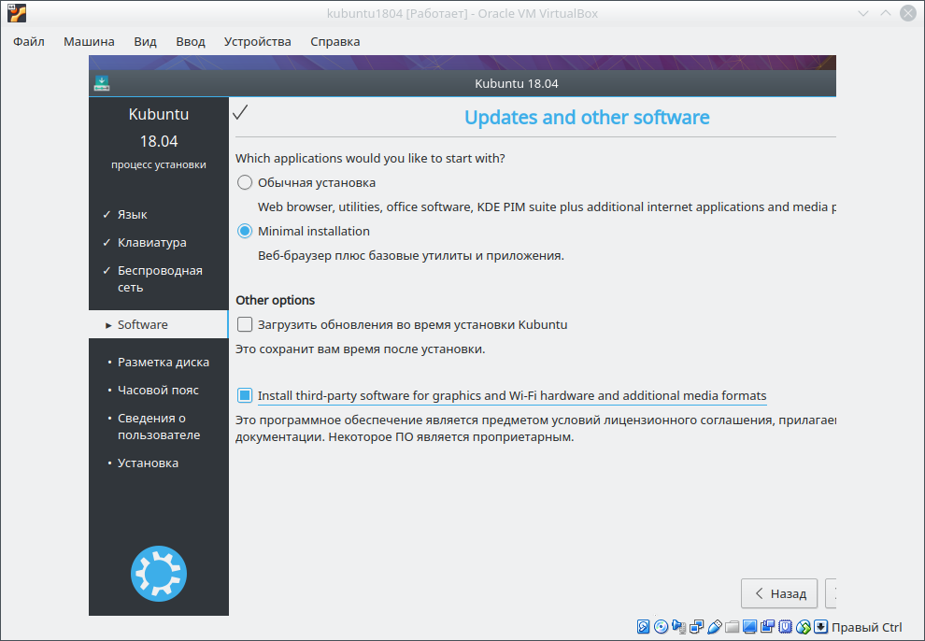
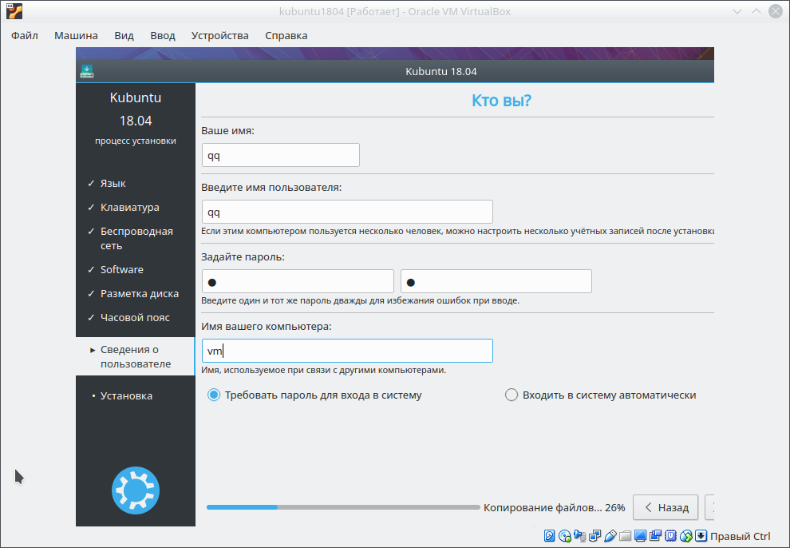

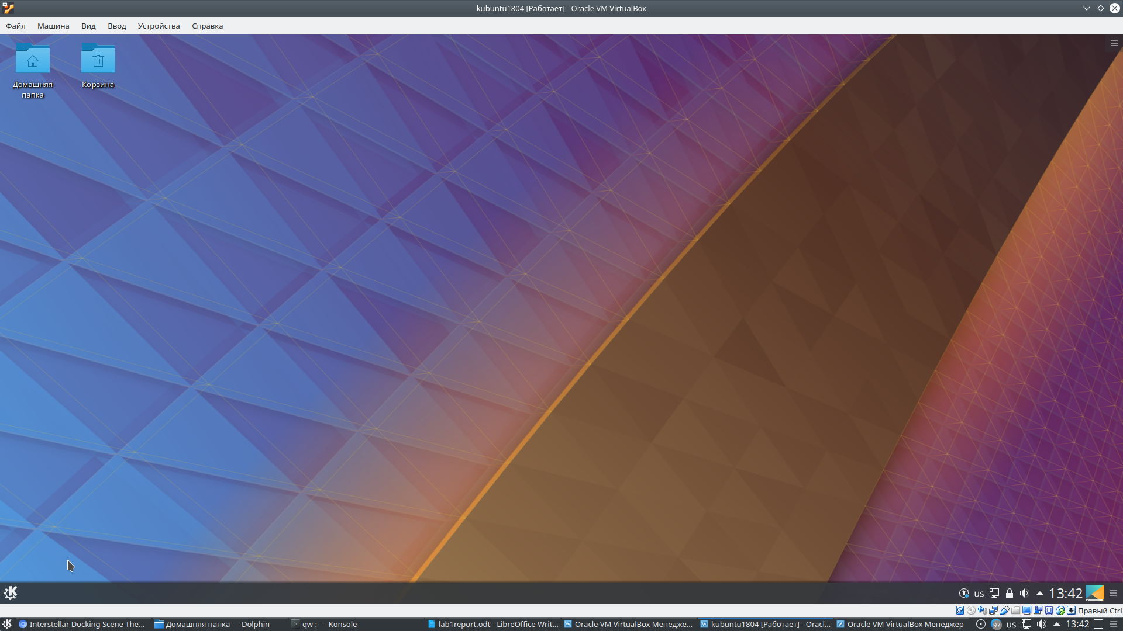

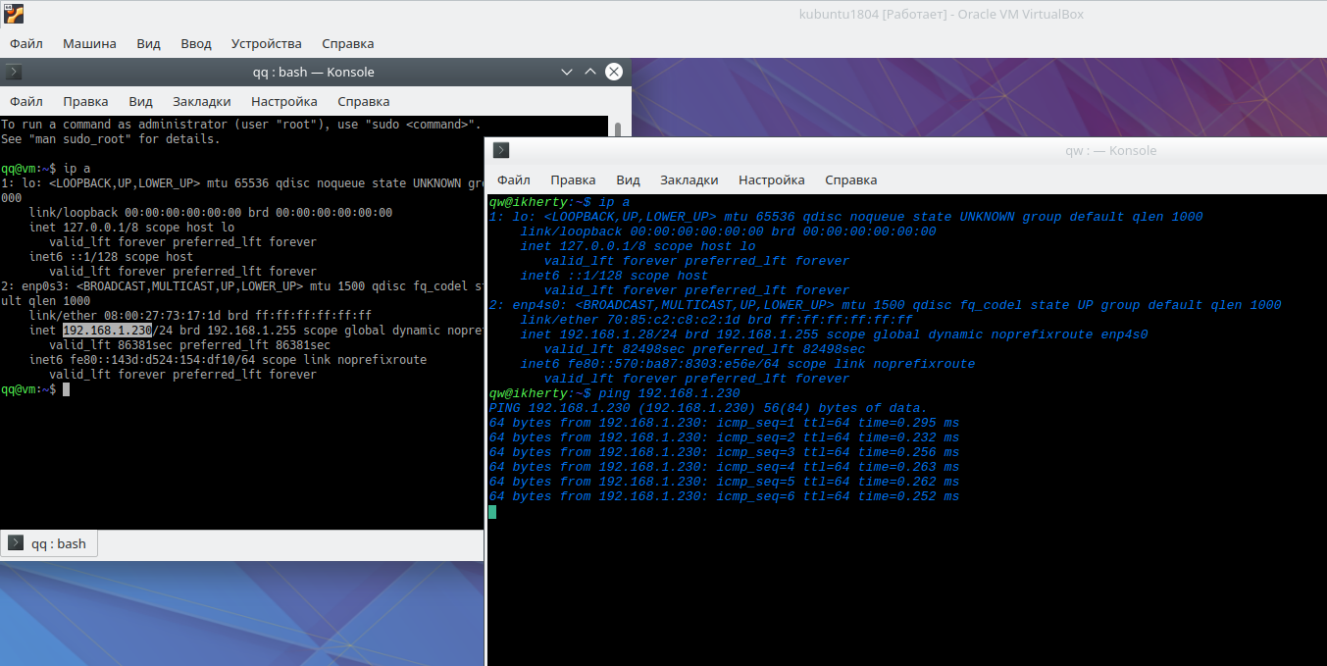
Соединение доступно.

